**Boletim de Análise de Câmbio**

**Período de Análise:** de 27/06/2025 até 25/09/2025

**Relatório emitido em:** 25/09/2025 11:57:39

**1. Resumo Executivo do Período**

Nos últimos 90 dias (de 27/06/2025 a 25/09/2025), a cotação do Dólar (PTAX Venda) apresentou volatilidade. A taxa atingiu um valor máximo de R$ 5.6034 e um mínimo de R$ 5.3010. A média para o período foi de R$ 5.4567. A cotação mais recente registrada foi de R$ 5.3112.

**2. Série Histórica da Taxa de Câmbio (PTAX Venda)**

Abaixo, o gráfico demonstra a evolução da cotação do Dólar (PTAX Venda) nos últimos 90 dias.

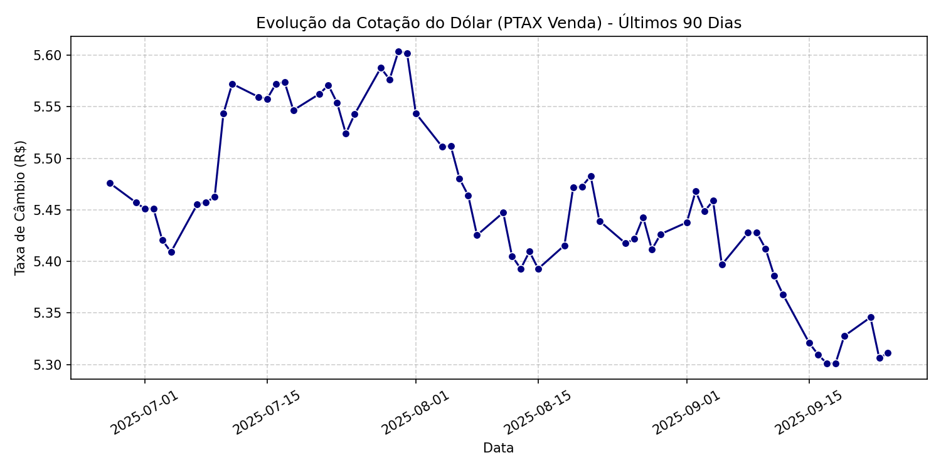

*Este documento foi gerado automaticamente via Python e docxtpl.*